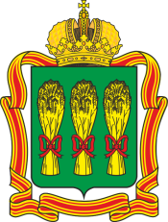
ПРАВИТЕЛЬСТВО ПЕНЗЕНСКОЙ ОБЛАСТИ

Р А С П О Р Я Ж Е Н И Е

 | 1 февраля 2023 г. | № | 72-рП
г.Пенза

О внесении изменения в структуру Министерства
жилищно-коммунального хозяйства и гражданской защиты
населения Пензенской области, утвержденную распоряжением Правительства Пензенской области от 13.10.2022 № 735-рП

Руководствуясь Законом Пензенской области от 22.12.2005 № 906-ЗПО
"О Правительстве Пензенской области" (с последующими изменениями):
1. Внести в структуру Министерства жилищно-коммунального хозяйства и гражданской защиты населения Пензенской области, утвержденную распоряжением Правительства Пензенской области от 13.10.2022 № 735-рП "Об утверждении структуры Министерства жилищно-коммунального хозяйства и гражданской защиты населения Пензенской области", следующее изменение:
1.1. слова "Отдел по обеспечению деятельности Министерства" заменить словами "Управление по обеспечению деятельности Министерства".
2. Контроль за исполнением настоящего распоряжения возложить на заместителя Председателя Правительства Пензенской области, координирующего вопросы формирования и реализации государственной политики в области жилищно-коммунального хозяйства, защиты населения и территорий
от чрезвычайных ситуаций и пожарной безопасности.

Председатель Правительства Пензенской области | Н.П. Симонов

